SCD产品使用帮助

产品概述
《科学引文数据库》（Science Citation Database 简称：SCD），是武书连研发的我国第1个涵盖自然科学、工程与技术、农林科学、医药科学、人文科学、社会科学等全部非保密学科的大型引文数据库。SCD的应用领域之一就是作为中国管理科学研究院《中国大学评价》、《中国大学研究生院评价》课题源期刊数据库，用于评价中国普通本科高校和以创新为主的科研机构的群体创新能力。SCD还可广泛应用于多个领域。
一、SCD的理论基础基于以下三个方面：
1、布拉德福（S.C.Bradford）的以“文献集中与离散规律”为基础的布拉德福定律。
2、加菲尔德（E.Garfield）的“引文索引用于科学”的论文。
3、武书连的“不同学科的科研人员平均具有相同创新能力”的观点。
二、SCD在以下三个方面不同于既往引文数据库：
1、数据库源期刊论文总量由我国普通本科高校中级以上师资人数确定，不预先设定期刊数量。
2、各学科源期刊论文数量与该学科中级以上师资人数成正比例关系，不受学科期刊百分比的限制，使不同学科的科研人员投稿命中机会均等。
3、学科按中国国务院学位委员会颁布的研究生学科门和一级学科目录分类，不使用中图分类法的学科分类，也不使用ISI的学科分类。
产品参数及特点
产品特点： | 《中国大学评价》《中国大学研究生院评价》课题专用数据库  提供期刊、图书、学位论文、标准、专利等不同文献的被引统计
学科范围： | 理学、工学、农学、医学、哲学、经济学、法学、教育学、文学、历史学、管理学、艺术学、综合学科
期刊总数： | 中文期刊范围2488种
文献总量： | 来源文献600余万篇 、被引文献4000余万篇、索引数据量：100GB
技术标准 | 信息与文献，参考文献著述规则GB/T 7714-2015。
回溯年限： | 1999年——当前年份
更新周期： | 月更新
检索方式： | 来源期刊浏览、来源文献检索、引文检索
检索功能： | 来源文献：题目、关键词、文摘、作者、第一作者、机构、第一机构、刊名  被引文献：被引题目、被引作者、被引第一作者、被引机构、被引第一机构、被引刊名  提供发文时间段、被引时间段的组合分析功能  提供排除作者自引分析功能  提供元数据导出分析功能

产品功能说明
目录
一、 期刊收录查询 2
1. 期刊收录标准 2
2. 来源期刊浏览 3
3. 来源期刊搜索 3
二、 来源文献检索 4
1. 来源文献检索入口 4
2. 来源文献检索结果 4
3. 来源文献检索结果导出 5
三、 引文检索 6
1. 引文检索入口 6
2. 引文检索结果 7
3. 引文检索结果导出 7

期刊收录查询

期刊收录标准
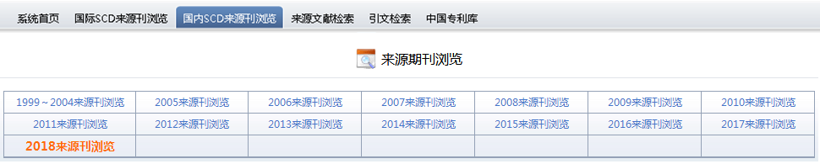
- 来源刊每两年修订一次，筛选不同学科门类中的高引用期刊（适当考虑地区差异）。
- 来源刊修订会有一些新的期刊被收录，也会有部分原有期刊不再收录。
- 来源刊的增刊均不收录，一号多刊的不正规出版期刊不收录。
- 期刊中的文章，没有研究价值的新闻、简报之类，也不做收录。
- 根据贵单位的订购年份范围，显示相应年份的来源期刊链接。

来源期刊浏览
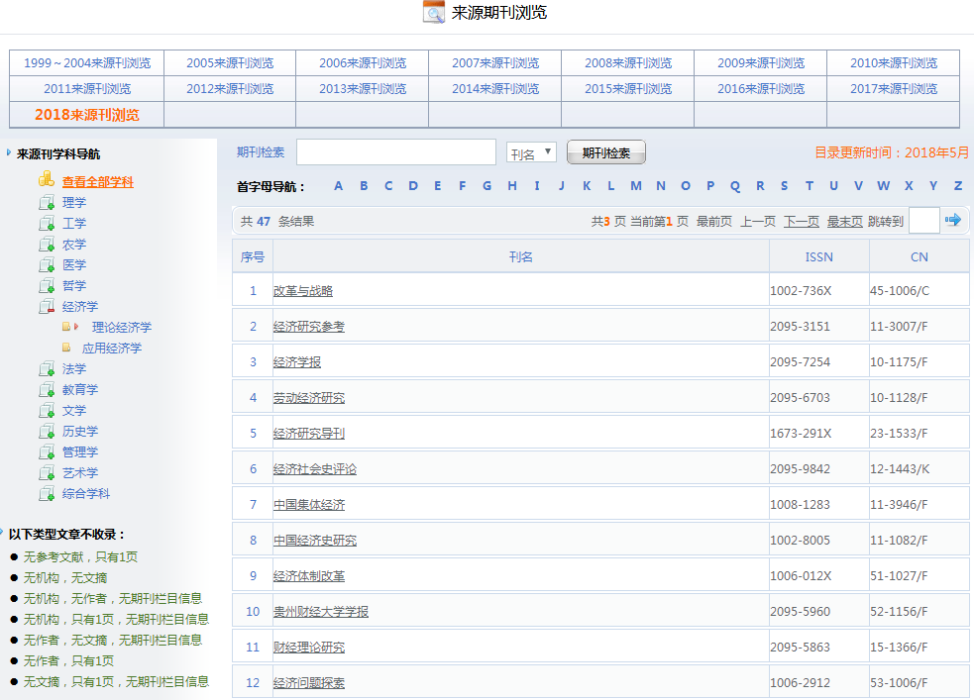
②

①
浏览不同年份入编SCD数据库的期刊清单，支持学科导航浏览。
- 选择数据年份，来浏览对应年份里的来源期刊清单。
- 选择学科门类导航，实现细分学科浏览期刊清单。

来源期刊搜索
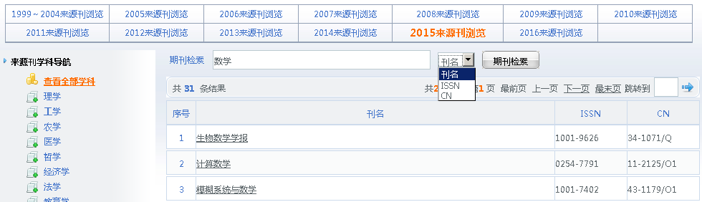
②

③④

①
不同年份入编SCD数据库的期刊清单，支持期刊检索查询。
- 选择数据年份，来浏览对应年份里的来源期刊清单。
- 支持刊名、ISSN、CN检索条件对检索条件。
- 点击刊名链接，浏览期刊入编的年期列表。

来源文献检索

来源文献检索入口
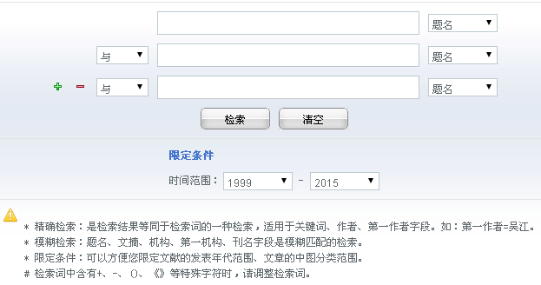
②

③④

①
- 检索入口8个，包括题名、关键词、文摘、作者、第一作者、机构、第一机构、刊名
- 可增加或减少检索框，进行不同检索入口“与、或、非”的逻辑组配检索
- 来源文献的年份范围可以在1999-当前年份，之间选择。

来源文献检索结果
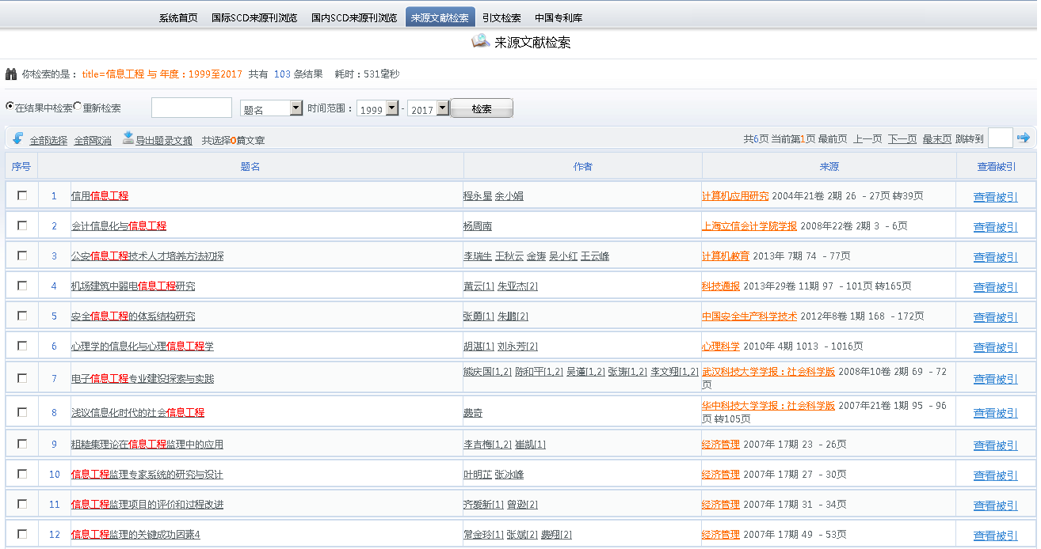
②

③④

①
- 点击题名到达文章的文章摘要页面。
- 点击“查看被引”，切换到达该篇文章的引文搜索结果页面。
- 点击作者名、刊名均重新执行搜索。
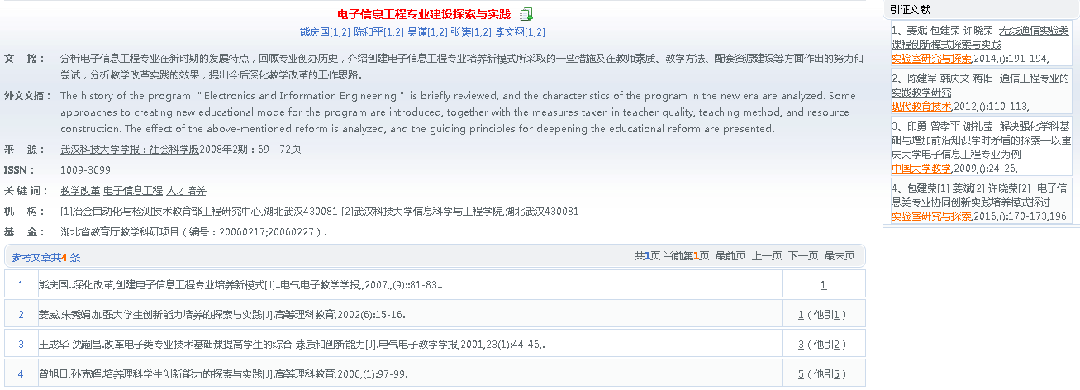
- 文章摘要页面提供了该文章的相关元数据信息，已经参考了哪些文献，哪些文献引用到此篇文章，都提供了详细的链接，可以帮助读者对信息不断追根溯源。

来源文献检索结果导出
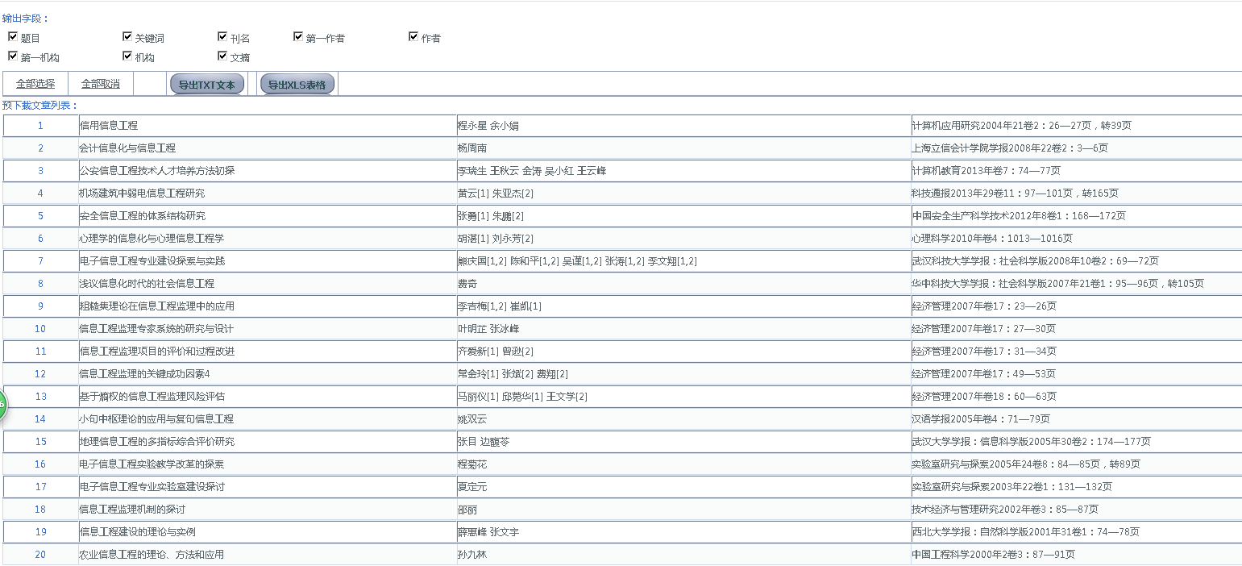
- 来源文献检索结果的元数据可以标记导出，单次支持的最大导出数量是500条记录。

引文检索

引文检索入口
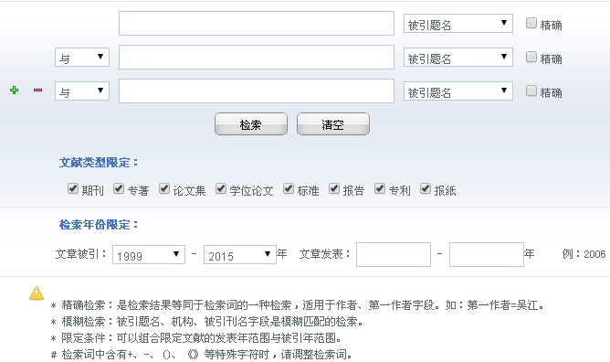
④

②

③④

①
- 检索入口5个，包括被引题名、被引作者、被引第一作者、被引机构、被引刊名。其中“精确”选中后，可以避免检索中的模糊匹配效果。
- 可增加或减少检索框，进行不同检索入口“与、或、非”的逻辑组配检索
- 对参考文献的类型，可以选择限制只检索参考文献中的某些类型，默认全选
- 检索年份的限制提供了2种组合方式
- 限制被引发生的时间，可以在1999-当前年份，之间选择。
- 限制参考文献的年份范围，即该参考文献自身的发表年份。

引文检索结果
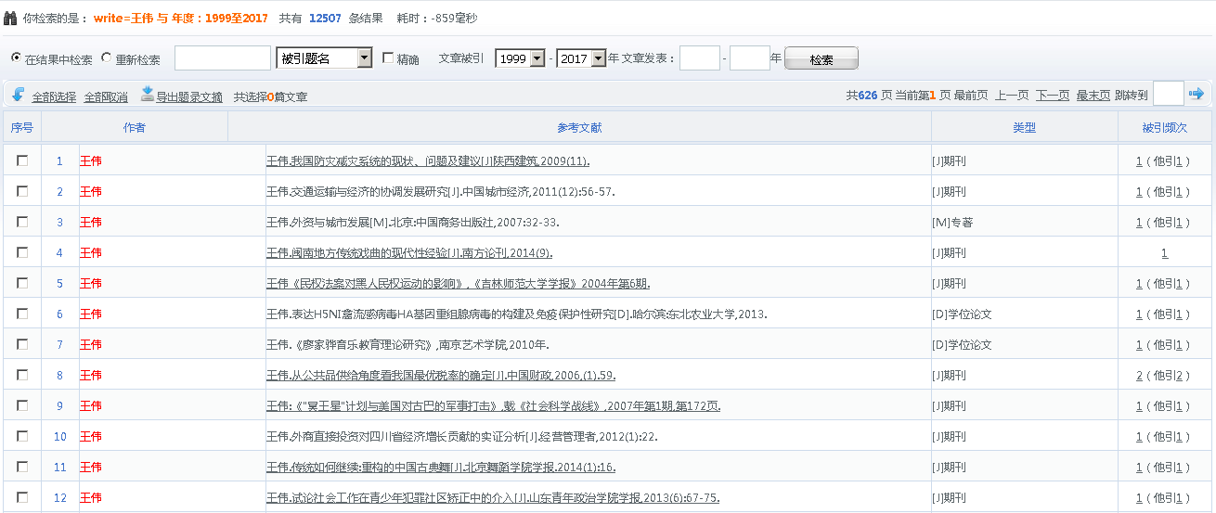
①
②

- 点击题名到达文章的文章摘要页面。
- 点击被引频次的数字是引用到该文章的文章集合。“他引”数据，是排除了作者本人引用此文章后的情况。

引文检索结果导出
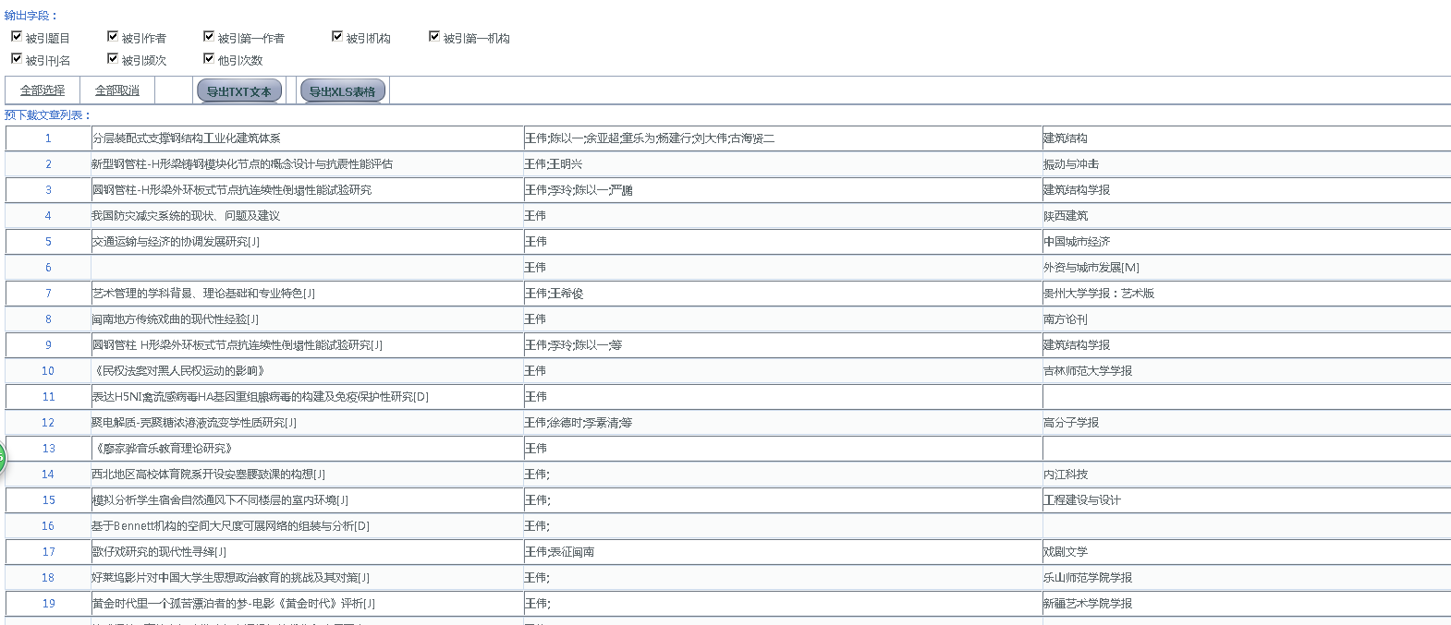
- 引文检索结果的元数据可以标记导出，单次支持的最大导出数量是500条记录。

